ОЦЕНКА С ПРАВОМ НА ОШИБКУ.
МЕЛЬНИКОВА М.Ю.
БЕКЧИН А.А.
КГУ «СОШ № 85»
УЧИТЕЛЯ АНГЛИЙСКОГО ЯЗЫКА

Оценка в школе. Что это? Инструмент в руках учителя, мотивация для ученика или пресечение всякого желания учиться? Вопрос оценки знаний в школе очень важен и требует серьезного подхода. Что именно оценивает учитель: знания ученика, его старания и прилежность, его желание учиться или же конкретный результат – итог его работы? [1]
Оценивание является неотъемлемой частью обучения и непосредственно связано с целями учебной программы и ожидаемыми результатами. Оценивание является непрерывным процессом, позволяющим своевременно и систематически отслеживать прогресс учебных достижений учащихся. [2, с.8]
Все участники образовательного процесса привыкли к традиционной пятибалльной шкале оценивания в школе. Но со временем все меняется и система оценивания в школе не является исключением.
Обновленная программа образования подразумевает два вида оценивания: суммативное и формативное.
Суммативное оценивание позволяет определить и фиксировать уровень усвоения содержания учебной программы за определенный период.
Формативное оценивание обеспечивает непрерывную обратную связь между обучающимся и учителем без выставления баллов или оценки. При формативном оценивании обучающийся имеет право на ошибку и ее исправление. Это позволяет определить возможности обучающего, выявить трудности, помочь в достижении наилучших результатов, своевременно корректировать учебный процесс. [2, с.11-12]
Вот здесь, наверное, перед учителями и возникла одна из основных проблем, как правильно организовать оценивание, как сохранить мотивацию детей учиться? И если с суммативным оцениванием все более понятно, оно похоже на контрольные работы, которые и раньше писали ученики в конце четверти или раздела, то формативное оценивание вызывает у учителя ряд трудностей.
Начав работать по обновленной программе в этом году, я сделала вывод, что формативное оценивание в той или иной форме должно обязательно присутствовать на каждом уроке.
Во-первых, в отсутствии стандартных оценок за задания, оно предоставляет учителю возможность увидеть как ученики усвоили материал, какие трудности у них возникли, а следовательно, опираясь на данные результаты, учитель может скорректировать свою дальнейшую работу.
Во-вторых, оно позволяет каждому ученику увидеть свои результаты и достижения, понять, что все то, что он делает, он делает не зря, и его работа так же оценивается, только в другой форме, и плюс к этому у него появляется возможность исправить собственные ошибки и переделать задание еще раз.
Проверяя письменные задания учащихся, я сопровождаю их комментариями, в которых не просто оцениванию работу учащегося, но и пишу, на что следует обратить внимание, что нужно повторить. Все неправильные ответы я стараюсь просто отметить, не исправляя на правильные, чтобы ученик сам мог еще раз подумать, какой ответ там необходим.

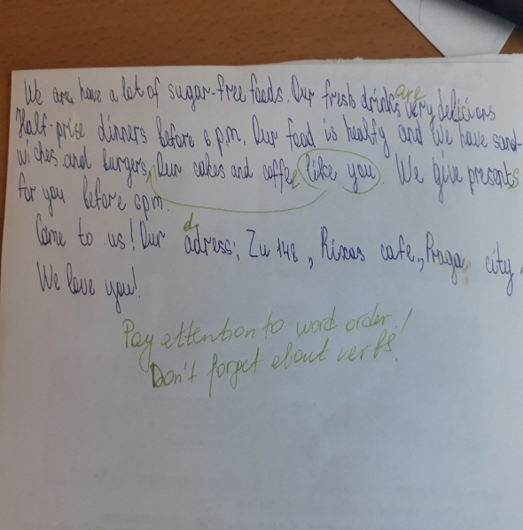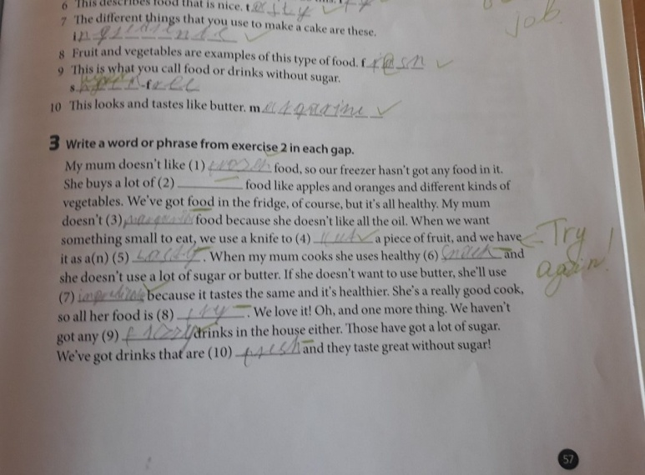
- Обратная связь ученику 2. Комментарии к заданию
Также очень важно вовлекать в процесс оценивания и самих учеников, ведь очень часто, что нам учителям кажется простым, вызывает наибольшие трудности у учеников. На своих уроках я использую различные листы самооценивания. В таких листах ученики могут не только поставить себе баллы за выполненную работу, но и отметить какое задание было для них легким или трудным, либо они вообще с ним не справились. В дальнейшем эти результаты помогают мне планировать и корректировать свою работу.
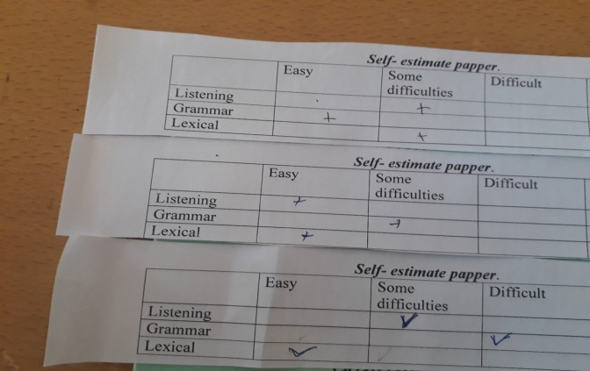
3. Лист сомооценивания
Конечно, остается еще много вопросов по поводу новой системы оценивания и ее внедрения, и наверное, не возможно создать единый шаблон оценивания прогресса учеников, ведь каждый из них индивидуален и только учитель, работающий с ними может подобрать правильный способ оценивания.
Список литературы:
- Статья «Критериальное оценивание»- интернет портал Инфоурок
https://infourok.ru/kriterialnoe_ocenivanie._vidy_ocenivaniya-516794.htm
- Руководство по критериальному оцениванию для учителей основной и общей средней школ. Астана,2016

